Отчет о лабораторной работе №4

Дисциплина: Архитектура компьютера

Барсегян вардан Левонович НПИбд-01-22

Содержание

# Цель работы

Целью работы является освоение процедуры оформления отчетов с помощью легковесного языка разметки Markdown

# Задание

Здесь приводится описание задания в соответствии с рекомендациями методического пособия и выданным вариантом.

# Теоретическое введение

Здесь описываются теоретические аспекты, связанные с выполнением работы.

Например, в табл. 1 приведено краткое описание стандартных каталогов Unix.

Таблица 1: Описание некоторых каталогов файловой системы GNU Linux

| Имя каталога | Описание каталога |
| --- | --- |
| / | Корневая директория, содержащая всю файловую |
| /bin | Основные системные утилиты, необходимые как в однопользовательском режиме, так и при обычной работе всем пользователям |
| /etc | Общесистемные конфигурационные файлы и файлы конфигурации установленных программ |
| /home | Содержит домашние директории пользователей, которые, в свою очередь, содержат персональные настройки и данные пользователя |
| /media | Точки монтирования для сменных носителей |
| /root | Домашняя директория пользователя root |
| /tmp | Временные файлы |
| /usr | Вторичная иерархия для данных пользователя |

Более подробно об Unix см. в [@gnu-doc:bash; @newham:2005:bash; @zarrelli:2017:bash; @robbins:2013:bash; @tannenbaum:arch-pc:ru; @tannenbaum:modern-os:ru].

# Выполнение лабораторной работы

Описываются проведённые действия, в качестве иллюстрации даётся ссылка на иллюстрацию (рис. 1)

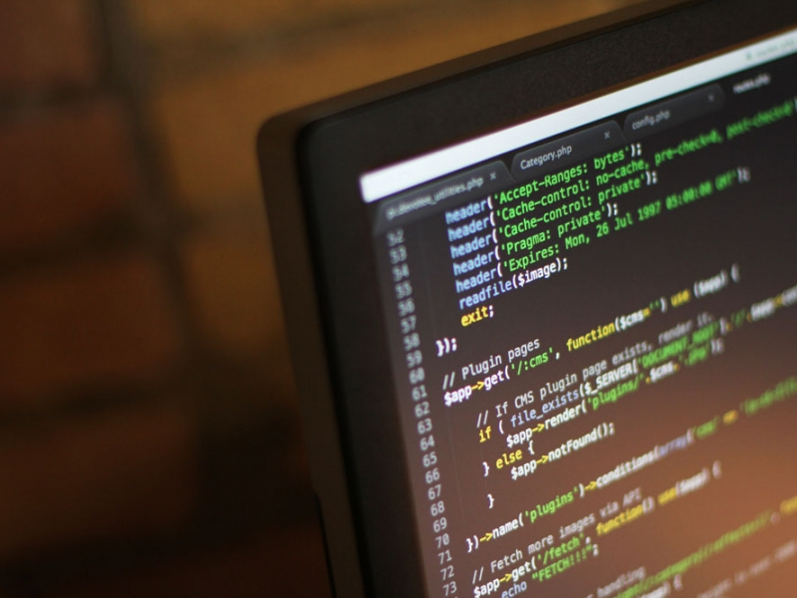

Рис. 1: Название рисунка

# Выводы

Здесь кратко описываются итоги проделанной работы.

# Список литературы

:::